# Samostatná práce - zadání

## Kočka, myš a sýr

1. Vytvořte objekt kočky (říkejme jí třeba Sylvestr). Naprogramujte kočku tak, aby obešla ležatou osmičku kolem herní plochy.  
   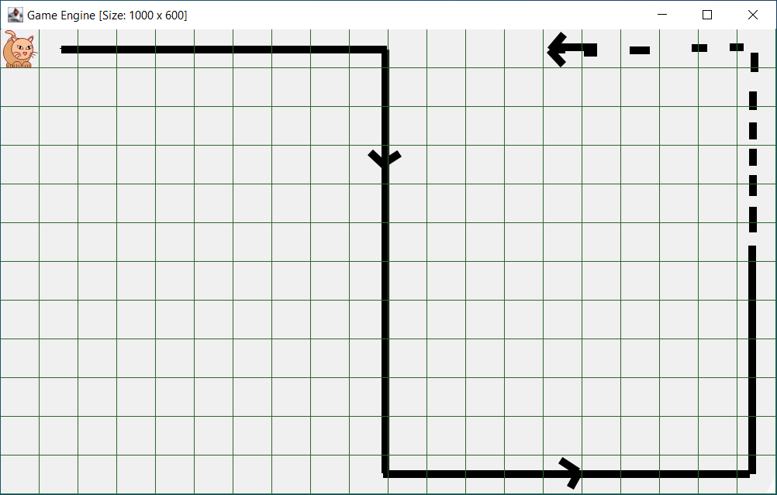
2. Vytvořte bludiště ze stromů. Používejte co nejvíce cyklus *for*, abyste si usnadnili práci. Může to vypadat třeba takhle:  
   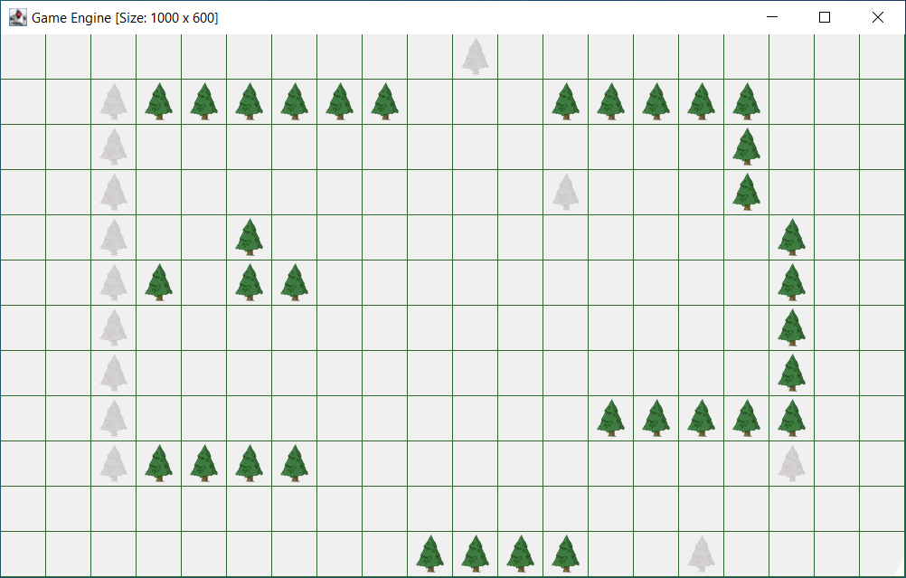
3. Vytvořte 3 sýry na náhodných pozicích. Pokud budete mít na herní ploše myš (například ovládanou z klávesnice). Uvidíte, že až myš sesbírá všechny sýry, hra ohlásí vítězství.
4. Přidejte na herní plochu 4 náhodně umístěné jitrnice. Myš nyní musí sesbírat jak sýry, tak jitrnice.
5. Do programu přidejte ještě další kočku. Říkejme jí třeba Scratchy. Nechejte tuto kočku ovládat pomocí kláves W, A, S, D.
6. (Bonus) Rozšiřte hru ještě o jednu kočku. Říkejme jí třeba Garfield. Vytvořte kočce Brain tak, aby se pohybovala pořád rovně, dokud nenarazí. Po nárazu se otočí na náhodnou stranu (doleva nebo doprava) a opět bude pokračovat rovně, dokud nenarazí.

Vytvořte si kopii projektu, abyste nepřišli o minulý program.

1. (Bonus) Pokud budete mít i toto, můžete zkusit popustit uzdu fantazie a naprogramovat vlastní hru :-)